’s-Hertogenbosch
Vughterstraat 52

Kadastraal : ’s Hertogenbosch, G-8059  Monumentnr. : SOM0516  Huidige functie : winkel-appartementen | Bouwjaar : 1910, oudere kern  Architect :  Oorspr.functie : woonhuis

Verbouwingen : 1981, 2002
Archief : Gemeente ’s-Hertogenbosch, afdeling BAM
Datum document: 10-09-2007, 09-06-09

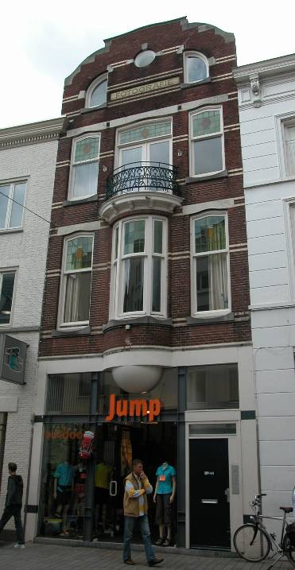

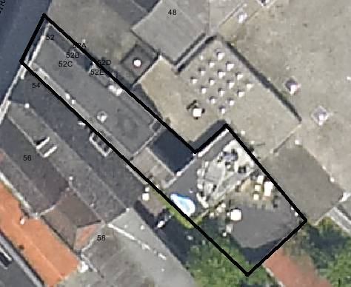
globale aanduiding van het perceel

Context

(Bouw)historie:
Het pand Vughterstraat 52 stond in 1638 bekend onder de naam “De Vergulde Eland”, wat verwijst naar de brouwerij “De Eland” die ooit op deze plek heeft bestaan. Er zijn nog elementen van deze oudere voorganger bewaard gebleven in het huidige pand, dat in 1910 op deze plaats opgericht werd als winkel- en fotoatelier in opdracht van fotograaf A.J. Schreurs. De bestaande zijmuren zijn hierbij gedeeltelijk gehandhaafd en ook de oude kelders zijn behouden. Het dwars geplaatste drielaags achterhuis met plat dak dateert eveneens uit 1910. In 1981 is de indeling van het pand op punten gewijzigd. Op de verdiepingen zijn destijds vijf woningen gerealiseerd. De achterbouw is in 2002 gewijzigd, ook ten behoeve van woonruimte. De begane grond van het hoofdpand aan de Vughterstraat is tegenwoordig nog steeds in gebruik als winkel.
Aan de achterzijde (zuidoostelijk) van het achterhuis bevindt zich een smal erf, geflankeerd door een éénlaags bouwdeel (oorspronkelijk een atelierruimte) en een tenslotte een tweelaags bouwdeel (opslag, woning) dat aan de zuidoostzijde grenst aan de Binnendieze Deze bouwdelen vallen buiten de bescherming.

Ligging:
Het pand ligt aan de zuidoostelijke zijde van de Vughterstraat en staat op een zeer diep perceel dat vanouds aan de achterzijde begrensd werd door de Dieze. Het perceel is tegenwoordig opgedeeld. Het deel aan de Dieze heeft een ander perceelnummer. Het achtererf van het linker buurpand behoort reeds sinds het begin van de 19de eeuw tot het pand. Het is gelegen binnen de ring tussen de eerste en de tweede stadsmuur. Het geheel is onderdeel van een gevelwand met voornamelijk 19^{de-}eeuwse gevels. Veel van deze panden aan de Vughterstraat hebben een oudere, soms zelfs middeleeuwse, kern. Door de eeuwen heen is de Vughterstraat, die in opzet grotendeels een stadsuitbreiding uit de 14de eeuw is en vanuit het zuiden van ’s-Hertogenbosch naar de Markt loopt, een belangrijke uitvalsweg geweest met grote economische activiteiten. Hierdoor is de hoofdbebouwing aan deze straat door de tijd heen sterk gewijzigd en vernieuwd.

Beschrijving

Algemeen (hoofdvorm, kap):
Het geheel bestaat uit een hoofdpand, een lagere tussenbouw en een dwars achterhuis. De hierachter gelegen bebouwing valt buiten de bescherming.
Het hoofdpand aan de Vughterstraat omvat een kelder, begane grond, twee verdiepingen en een zolder onder een haaks op de voorgevel gelegen mansardekap. Het drie bouwlagen tellende dwarse achterhuis heeft een plat dak.

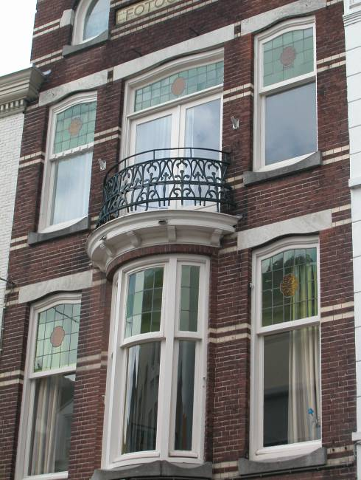

Voorgevel:
De voorgevel is een bakstenen topgevel met speklagen van verblendsteen. De oorspronkelijke winkelpui uit 1910 is in het laatste kwart van de 20ste eeuw vervangen door een nieuwe pui. De toegang tot de woningen op de verdiepingen zit rechts in de pui. Links hiervan de winkelingang en een etalagevenster zonder borstwering. Boven dit geheel een breed driedeling bovenlicht. Een natuurstenen kordonlijst sluit de pui af. Centraal op de verdieping een halfronde uitkragende erker met een driedelige raampartij. Onder de vensters een hardstenen lekdorpel. De bovenlichten van de rondlopende schuiframen zijn gevuld met groen glas-in-lood. Aan weerszijden van de erker een venster met gebogen bovendorpel, hardstenen latei en een hardstenen lekdorpel. Deze vensters bevatten een H-schuifraam met een bovenlicht met groen glas-in-lood en een medaillon. Op de tweede verdieping worden deze vensters herhaald, aan weerszijden van een balkon (boven op de erker) met een smeedijzeren hekwerk met Art Nouveau stijlmotieven. De gevelopening aan dit balkon bevat openslaande deuren en een bovenlicht met een gebogen bovendorpel, groen glas-in-lood en medaillon. Boven het venster een gebogen hardstenen latei.

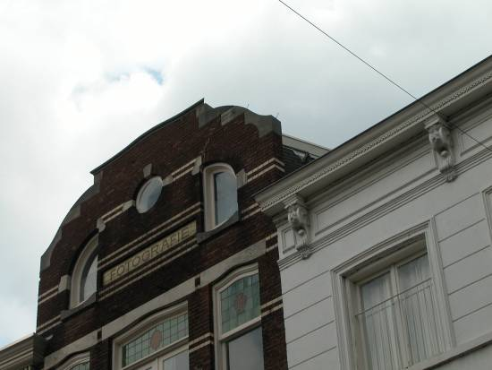

In de geveltop is aan weerszijden van een rond venster een venster met een gebogen zijde zichtbaar. Ook rond deze vensters zijn hardstenen elementen aangebracht zoals de lekdorpel en aanzet- en sluitstenen. Onder het ronde venster zit een tegeltableau met de tekst “Fotografie”. De geveltop met gebogen schouders is voorzien van hardstenen gebogen afdekstenen.

Zijgevels:
Het pand wordt aan beide zijden begrensd door bebouwing. Enkel de zolderverdieping komt boven de belendende panden uit. Dit muurwerk is, voor zover zichtbaar vanuit de openbare ruimte, blind uitgevoerd.

Achtergevel:
De achtergevel van het hoofdpand is niet zichtbaar, de acgtergevel van het drielaags achterhuis is gemetseld in baksteen en bevat diverse gevelopeningen onder een ijzeren lateibalk en een rollaag. De eerste bouwlaag gaat schuil achter een recente, niet beschermenswaardige aanbouw met dakterras.
Ruimtelijke indeling:
In een rapport uit 1979 wordt over de indeling van het pand het volgende gemeld: De voorkelder heeft een tongewelf in de langsrichting met zes insteekgewelven. De brandmuur is hier nog aanwezig. Aan de hand van de indeling in voor- en achterkelder kan de omvang van het oude voor- en achterhuis worden afgeleid. Links tegen de scheidingsmuur met de achterkelder heeft oorspronkelijk een ingang gezeten. De kelder van het achterhuis heeft een tongewelf in de langsrichting. De kelder is tegenwoordig niet meet toegankelijk.
De begane grond is op de trapopgang naar de verdieping na volledig in gebruik als winkelruimte en daartoe volledig tot ongedeelde ruimte gemaakt. De bovenverdieping is voorzien van vijf appartementen, waarbij de oorspronkelijke (vroeg 20ste-eeuwse) indeling slechts gedeeltelijk behouden is gebleven.

Constructies:
In de rapportage uit 1979 van de afdeling BAM staat het volgende: De oude kelders hebben tongewelven. Het pand heeft enkelvoudige balklagen en een mansarde kap. Op de bouwtekening uit 1910 is te zien hoe de fundering (geheel) en de oude zijmuren (begane grond, voorste deel van eerste en tweede verdieping) behouden zijn bij de bouw van het nieuwe pand. Hier kan uit afgeleid worden dat het pand gemeenschappelijke zijmuren heeft met de buurpanden.

Interieurelementen
In het pand bevinden zich nog diverse interieuronderdelen uit 1910, zoals de bordestrap. In het achterhuis zit een houten neorenaissance schouw (rapportage 1979).

Erf, bijgebouwen, diversen:
Niet van toepassing.

Motivering voor plaatsing op de gemeentelijke monumentenlijst

1. Architectonische en stedenbouwkundige waarden
Het pand Vughterstraat 52 heeft stedenbouwkundige waarde vanwege de samenhang met de historische gebouwde omgeving. De oorspronkelijke percellering tussen de straat en de Binnendieze is intact gebleven en verwijst naar de oorspronkelijke historische verkavelingsstructuren in dit gedeelte van de binnenstad van ’s-Hertogenbosch. Het pand bezit architectonische waarde als markant en in zijn uiterlijke verschijningsvorm (m.u.v. de winkelpui) gaaf winkelwoonhuis uit 1910. Als één van de weinige panden in de Bossche binnenstad, uitgevoerd in deze typische vroeg 20ste-eeuwse vormentaal (sobere Art Nouveau), heeft het pand een zekere zeldzaamheidswaarde.

Bouw- en/of kunsthistorische waarde
Het pand heeft bouwhistorische waarde vanwege de nog aanwezige oude kelders (mogelijk XV) en het bewaard gebleven muurwerk. Voorts verkeert het winkel-woonhuis wat betreft het bovendeel van de voorgevel nog in de oorspronkelijke staat uit 1910. In het gebouw zijn waarschijnlijk nog interieuronderdelen uit 1910 aanwezig, zoals de bordestrap en een houten neorenaissance schouw.

3. Cultuurhistorische waarden
Het pand bezit cultuurhistorische waarde als in uiterlijke verschijningsvorm redelijk gaaf en nog goed herkenbaar voorbeeld van een representatief en in die dagen modern winkel-woonhuis uit het begin van de 20ste eeuw. Het pand herinnert daarmee aan de periode waarin de belangrijkste straten in de binnenstad van Den Bosch tot luxe winkelgebied werden omgevormd. Het tegeltableau met de tekst “Fotografie” verwijst nog naar de oorspronkelijke functie (1910) van fotografisch atelier.

Het object Vughterstraat 52, bestaande uit een in uiterlijke verschijningsvorm goed bewaard gebleven winkel-woonhuis uit 1910, met een oudere kern, is op basis van bovenstaande criteria beschermenswaardig als gemeentelijk monument in de gemeente ’s-Hertogenbosch. Beschermenswaardig zijn de hoofd- en kapvorm van het voorhuis met dwars geplaatst achterhuis, de voorgevel, onderdelen van de historische constructies (kelder, zijgevels), en de genoemde interieuronderdelen. De achterliggende bebouwing is niet beschermenswaardig.

